**GUÍA DE INGLÉS**

|  |  |  |
| --- | --- | --- |
| Name: | Grade: Pre Kinder | Date: semana N° 25 |
| **¿QUÉ APRENDEREMOS?** | | |
| **Objetivo (s):** Comprender textos orales relacionados con temas conocidos o de otras asignaturas que contengan las siguientes funciones: • seguir y dar instrucciones • saludar, despedirse e identificarse • identificar lugares, celebraciones, partes del cuerpo, comida • expresar cantidades hasta el diez • describir la familia, objetos y animales, acciones cotidianas, clima y la vestimenta • expresar posesiones (OA 2) | | |
| **Contenidos:** Números del 1 al 5 en inglés. | | |
| **Objetivo de la semana:** Relacionar cantidad-número en inglés. | | |
| **Habilidad:** Relacionar cantidades de objetos a un número en inglés. | | |

**¿Qué necesito saber?**

Para comenzar necesitas saber de qué se trata la habilidad de Relacionar y qué entendemos por números del 1 al 5.



**Entonces:**

**Relacionar** es: Establecer una relación o correspondencia entre cosas o personas.

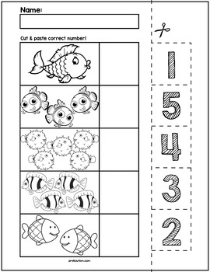

**YOU ROCK!**



Autoevaluaci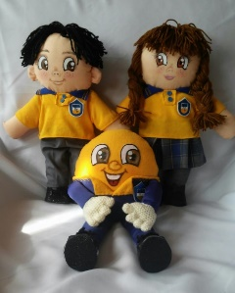òn o Reflexión personal sobre la actividad:

1.- ¿Qué fue lo más difícil de este trabajo? ¿Por qué?

…………………………………………………………………………………………………………………..

*How do you feel doing this worksheet? ¿Cómo te sentiste haciendo esta guia?*

